Учреждение образования
«БЕЛОРУССКИЙ ГОСУДАРСТВЕННЫЙ ТЕХНОЛОГИЧЕСКИЙ УНИВЕРСИТЕТ»
Отчёт по дисциплине:
«Основы программной инженерии»
Лабораторная работа 6

Студент: Шарабайко Г.В.
БГТУ ФИТ ПИ 1 курс 8 группа 2 подгруппа
Преподаватель: Лыкова Ю. Д.
Минск 2025
Модульное программирование
Цель работы: ознакомление с основными парадигмами программирования.
Введение
Модульное программирование – это организация программы как совокупности небольших независимых блоков, называемых модулями.
Модуль – функционально законченный фрагмент программы, оформленный в виде отдельного файла с исходным кодом.
Функциональная декомпозиция задачи – разбиение большой задачи на ряд более мелких, функционально самостоятельных подзадач – модулей.
Основные характеристики модуля:
− один вход и один выход – реализуется принцип «вход-процесс-выход» (англ. IPO – Input – Process – Output);
− функциональная завершенность
– модуль реализует действия, достаточные для его полного выполнения;
− логическая независимость
– результат работы программного модуля зависит только от исходных данных, но не зависит от работы других модулей;
− слабые информационные связи с другими программными модулями
– обмен информацией между модулями должен быть по возможности минимизирован;
− обозримый по размеру и сложности программный элемент.
1. Используйте при выполнении лабораторной работы материал лекции 7.
2. Отчет по лабораторной работе оформить в виде документа в MS Word.
3. Задание. Для задачи из п.5 лабораторной работы 5:
1) Дополнительно предусмотреть возможность ввода с клавиатуры нескольких символов последовательно.
2) Выполнить постановку задачи.
3) Определить входные, выходные данные.
4) Записать алгоритм решения задачи в виде блок-схемы.
5) Выполнить декомпозицию: разбить программу на модули.
6) Описать состав, назначение, входные/выходные данные и алгоритм (любым способом) каждого модуля.
7) Выполнить нисходящее проектирование программы.
8) Составить модульную схему программы и описать ее, используя псевдокод.
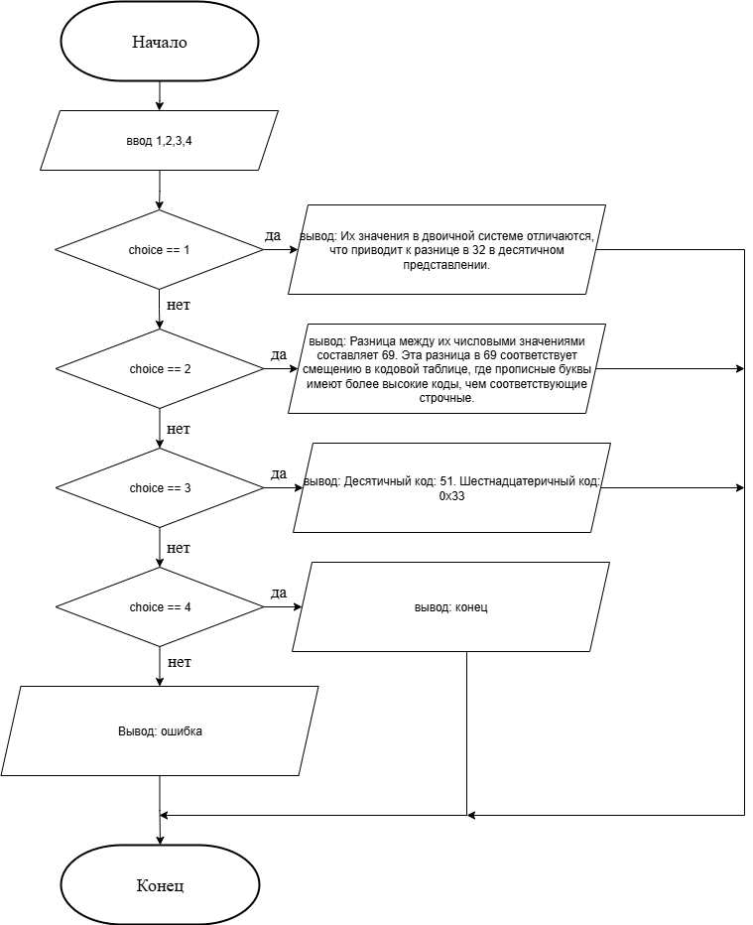
ФУНКЦИЯ displayMenu():
ВЫВЕСТИ "1 - Символ латинского алфавита"
ВЫВЕСТИ "2 - Символ русского алфавита"
ВЫВЕСТИ "3 - Десятичная цифра"
ВЫВЕСТИ "4 - Выход из программы"
КОНЕЦ ФУНКЦИИ

ФУНКЦИЯ latin():
СОЗДАТЬ массив k размером 3 символа
ВЫВЕСТИ "Введите 3 символа: "

ДЛЯ i от 0 до 2:
ПРОЧИТАТЬ символ k[i]

ЕСЛИ (k[i] между 'A' и 'Z') ИЛИ (k[i] между 'a' и 'z'):
ВЫВЕСТИ "Это латинская буква."
ВЫВЕСТИ "Разница между верхним и нижним регистром: 0x20"
ИНАЧЕ:
ВЫВЕСТИ "Заданный символ не является буквой латинского алфавита."
КОНЕЦ ЕСЛИ
КОНЕЦ ДЛЯ
КОНЕЦ ФУНКЦИИ

ФУНКЦИЯ russin():
СОЗДАТЬ переменную k типа char
ВЫВЕСТИ "Введите символ: "
ПРОЧИТАТЬ символ k

ЕСЛИ (k между 'А' и 'Я') ИЛИ (k между 'а' и 'я'):
ВЫВЕСТИ "Это русская буква."
ВЫВЕСТИ "Разница между верхним и нижним регистром: 0x20"
ИНАЧЕ:
ВЫВЕСТИ "Заданный символ не является буквой русского алфавита."
КОНЕЦ ЕСЛИ
КОНЕЦ ФУНКЦИИ

ФУНКЦИЯ number():
СОЗДАТЬ переменную k типа char
ВЫВЕСТИ "Введите символ: "
ПРОЧИТАТЬ символ k

ЕСЛИ k между '0' и '9':
код = преобразовать k в целое число + 24
ВЫВЕСТИ "Код: " + код
ИНАЧЕ:
ВЫВЕСТИ "Заданный символ не является десятичной цифрой."
КОНЕЦ ЕСЛИ
КОНЕЦ ФУНКЦИИ

ФУНКЦИЯ bye():
ВЫВЕСТИ "До свидания!"
КОНЕЦ ФУНКЦИИ

ФУНКЦИЯ main():
УСТАНОВИТЬ русскую локаль

ПЕРЕМЕННАЯ choice = 0

ПОКА choice != 4:
ВЫЗВАТЬ displayMenu()
ПРОЧИТАТЬ choice

ВЫБОР (choice):
СЛУЧАЙ 1: ВЫЗВАТЬ latin()
СЛУЧАЙ 2: ВЫЗВАТЬ russin()
СЛУЧАЙ 3: ВЫЗВАТЬ number()
СЛУЧАЙ 4: ВЫЗВАТЬ bye()
СЛУЧАЙ ПО_УМОЛЧАНИЮ: ВЫВЕСТИ "Неверный выбор"
КОНЕЦ ВЫБОРА
КОНЕЦ ПОКА
КОНЕЦ ФУНКЦИИ

- Вопросы.
- Дать определение парадигмы программирования. Перечислить основные парадигмы программирования.
Парадигма программирования – это совокупность идей и понятий, определяющих стиль написания компьютерных программ (подход к программированию).
- Методология разработки программного обеспечения. Определение, назначение.
Методология включает в себя модель вычислений для данного стиля. Методология разработки программного обеспечения – совокупность методов, применяемых на различных стадиях жизненного цикла программного обеспечения.
- Отличие императивного программирования от декларативного программирования.
Императивное программирование (от греч. imper – действие) предполагает, что программа явно описывает алгоритм решения конкретной задачи (действия исполнителя), т.е. описывает как решать поставленную задачу.
Декларативное программирование (лат. declaratio – объявление) – это предварительная реализация «решателя» для целого класса задач.
- Назовите цели и основные принципы структурного программирования.
Цели структурного программирования:
− повысить надежность программ (улучшить структуру программы);
− создание понятной, читаемой программы, которая исполняется, тестируется, конфигурируется, сопровождается и модифицируется без участия автора (создание ПП).
Принципы разработки:
− программирование «сверху-вниз» (нисходящее программирование);
− модульное программирование с иерархическим упорядочением связей между модулями/подпрограммами «От общего к частному»
- Какие базовые конструкции языка программирования лежат в основе структурного программирования.
Программирование без goto. Использование операторов (вида continue, break, return) для более изменения структурированной логики выполнения программы.
- Перечислите методы структурного программирования.
Технология структурного программирования базируется на следующих методах:
− нисходящее проектирование (формализация алгоритма «сверху вниз»: движение от общего к частному);
− пошаговое проектирование (нисходящая пошаговая детализация программы);
− структурное проектирование (замена формулировки алгоритма на одну из синтаксических конструкций
– последовательность, условие или цикл; программирование без goto);
− одновременное проектирование алгоритма и данных (процессы детализации алгоритма и введение данных, необходимых для работы, идут параллельно);
− модульное проектирование; − модульное, нисходящее, пошаговое тестирование.
- Какой принцип лежит в основе модульного проектирования?
«Разделяй и властвуй» - латинская формулировка принципа, лежащего в основе модульного проектирования.
- Что означает функциональная декомпозиция задачи?
Функциональная декомпозиция задачи – разбиение большой задачи на ряд более мелких, функционально самостоятельных подзадач – модулей.
- Назовите основные характеристики модуля.
Каждый модуль в функциональной декомпозиции представляет собой «черный ящик» с одним входом и одним выходом.
Модуль – это фрагмент описания процесса, оформленный как самостоятельный программный продукт, пригодный для многократного использования.
- Перечислите методы модульного программирования.
Технология модульного программирования базируется на следующих методах: − методы нисходящего проектирования (назначение – декомпозиция большой задачи на меньшие так, чтобы каждую подзадачу можно было рассматривать независимо.);
− методы восходящего проектирования.

